03-H-1-prelab
پیش گزارش شماره ۱
آریان سلطانی
معین کرمی | 810198540

۱)

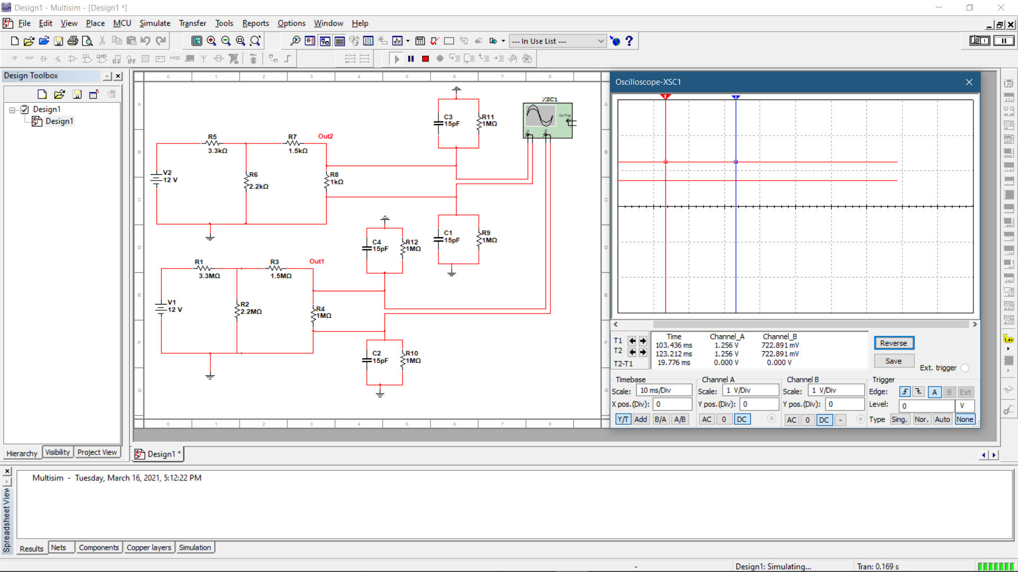
۳)

۴)
در مدار اول مقدار مورد انتظار خود را میبینیم چون مقاومت معادل اسیلوسکوپ در مقایسه با مقاومت مدار اولی بسیار بیشتر است ولی درمقایسه با مدار دوم این مقدار خیلی زیاد نیست. در ادامه توضیحات بیشتر را میبینید.

